Тақырыбы: «Менің көңілді добым» доппен ойындар
Мақсаты: Балабақшада спорттық сайыс жарысын ұйымдастыру арқылы ата - аналарды балабақша өміріне араластыру. Мектеп жасына дейінгі балалардың салауатты өмір сүруге қызығушылығын арттыру. Жас ұрпаққа және ата - аналарға денсаулығының қымбаттылығын, өмір сүруге қажеттілігін, бағалы байлық екенін түсіндіру. Спортқа деген қызығушылығын арттыру, отбасының үндестікті және балалардың икемділігін, шапшаңдылығын, достыққа тәрбиелеу.
Көрнекіліктер:
Доптар, фитбол, қасық,теннис шарлары, кедергілер.
Жүру барысы:
Береке де осында,
Мерекеде осында
Болып жатыр той думан
Балабақша бағында
Көңіл қойып қараңыз
Жалындап тұр балаңыз
Қатысатын топтарды
Қол соғып қарсы аламыз
(Сайысқа қатысушы ата - аналар балалармен саппен жүріп келіп, қатарға тұрады)
Жүргізуші: Армысыздар, құрметті ата - аналар, тәрбиешілер және балалар. Бүгін біздің балабақшада үлкен мереке, біздің балаларымыздың ата - аналар арасында спорттық сайыс. Сайысқа қатысушы ата - аналар «Менің көңілді добым» атты спорттық ойын-сауық сайысқа қош келдіңіздер!
Отбасылық жарысқа сайымызды бастамас бұрын денемізді қыздырып алайық.
Өнер қуып өтер дейміз
Бір баспен өнері жетер дейміз
Сайысқа келген отбасы кезектесіп
Таныстырып өздерін кетер дейміз - дей отырып кезекті таныстыруға берейік.
Жүргізуші: Біздің сайысымыз 4- бөлімнен тұрады:
1. «Кім жылдам»
2. «Кім епті»
3. «Ептілік»
4. «Кім мықты»
1. «Кім жылдам»: Әкесі мен анасы допты еденге соғып, кедергілер арасынан өтіп, межеден айналып орнына келеді. Баласы кедергілер арасынан допты жылжытады.

Жүргізуші:
Қалма жұрттың соңында
Қажет болса мың атта
Аздық етер оныңда
Жету үшін мұратқа

2. «Кенгуру» : Анасы кедергілер арасынан фитболмен секіріп өтіп, межеден айналып орнына келеді. Әкесі допты аяқтың арасына қойып кедергілер арасынан өтеді. Балалар кедергі арасымен жүгіріп, сақинаны тез салады.
3. «Кім епті»:
Әкесі теннис шарын жерге түсірмей, кедергілер арасынан өткізіп, қақпаға салу керек. Анасыда теннис шарын жерге түсірмей, кедергілер арасынан өтіп межеден айналып орнына келеді. Баласы қасыққа салынған теннис добын түсірмей, кедергілер арасымен өтіп, межеден айналып орнына келеді.

4. «Кім мықты»: Әкесі мен анасы таяқтармен хоккей шайбысын кедергі арасынан өткізіп, межеден айналып орындарына келу керек.
Балалар сақинаны көздеп кедергіге салу керек.

Релаксация
Жүргізуші:

Уа, халқым назар аудар денсаулыққа!
Өмірде бақыттысың денің сау да.
Денсаулық терең бақыт деген сөзді
Құр айтпаған ұлы Абай данамыз да демекші

Құрметті ата аналар, балалар, бала бақша ұжымы бүгінгі сайысымыз өз мәресіне жетті, алтын уақыттарынызды бөліп келгендеріңізге рахмет.

«Менің көңілді добым» доппен ойындар
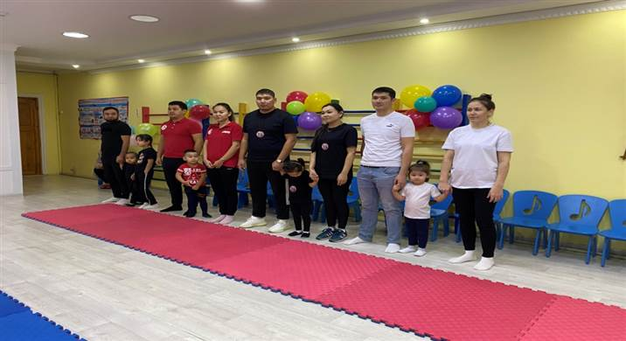
Ата-аналардың топтарымен таныстыруы

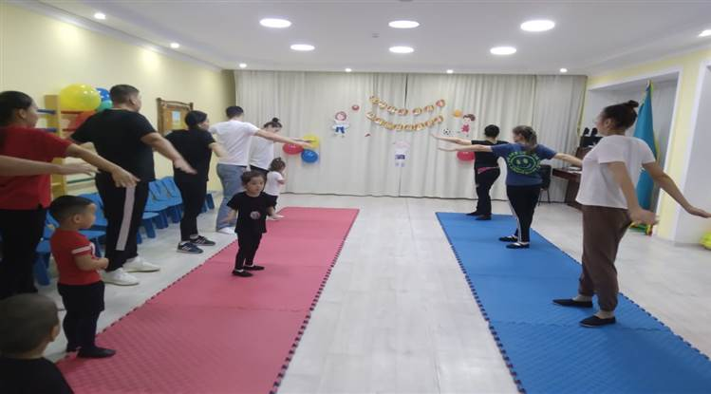
Таңғы жаттығу
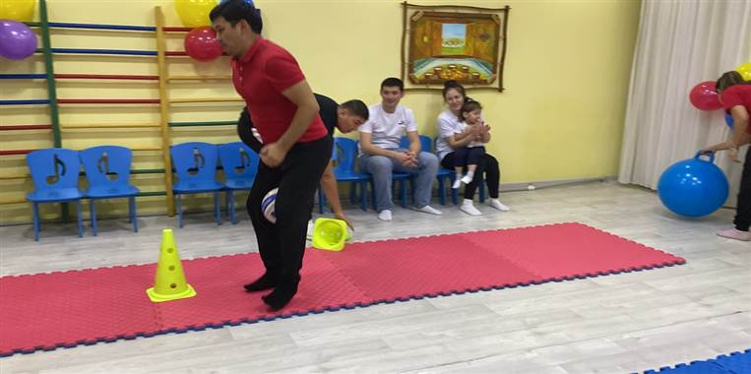
«Кім жылдам» ойыны
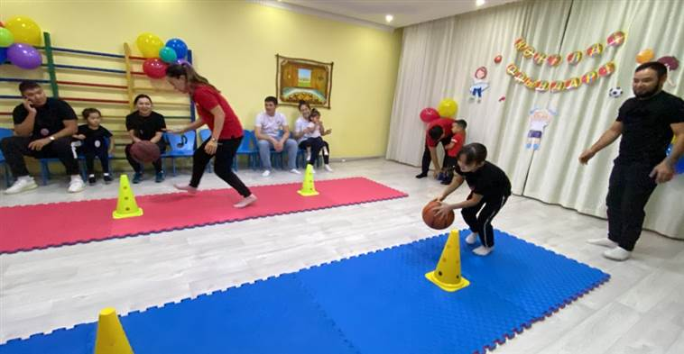
«Кім жылдам» ойыны
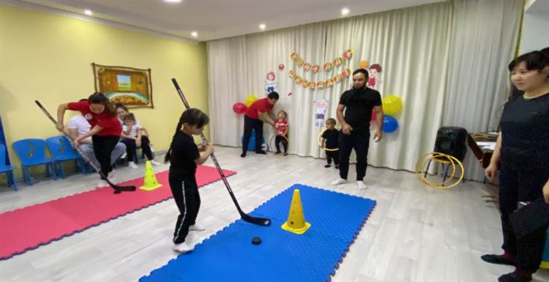
«Кім мықты» ойыны

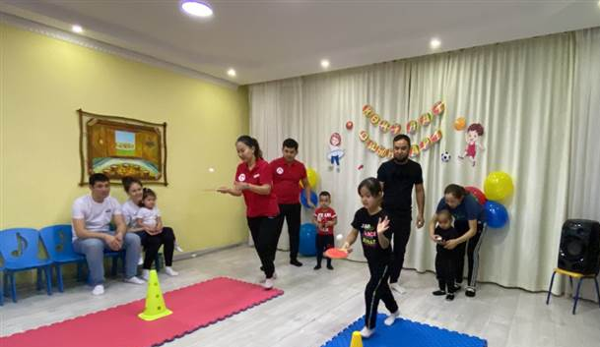
«Кім епті» ойыны
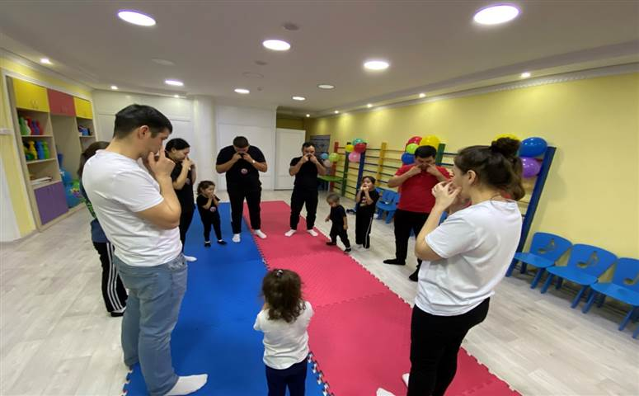
Нүктелі жаттығулар
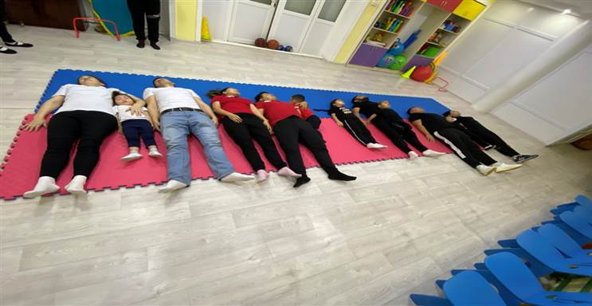
Ата-аналармен релаксация
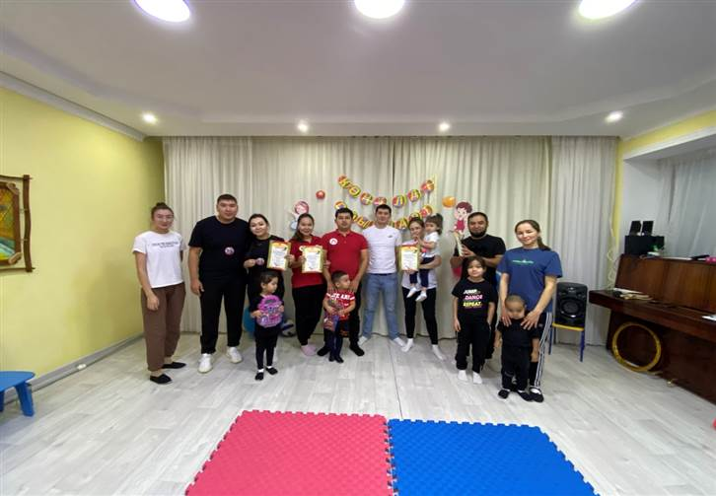
Ата-ана мен балаларды марапаттау сәті
ЖШС «Жас Батыр Атырау» балабақшасы

Ата – аналарға арналған кеңестер пункт жұмысы
Тақырыбы: «Менің көңілді добым» доппен ойындар
«Балапан» ортаңғы топ пен «Құлыншақ» ортаңғы топ
7.12.2022ж.
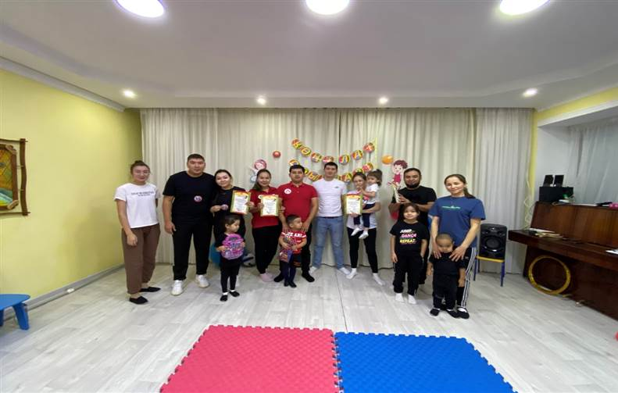
Өткізген тәрбиешілер: Қабдешова А.Ә.
Утешева А.М.

Атырау қаласы 2022ж

